ｽﾍﾟｸﾄﾙﾗﾍﾞﾙ: ｽﾍﾟｸﾄﾙ 1

ﾗｲﾌﾞﾀｲﾑ 120.0 s

収集ｼﾞｵﾒﾄﾘ[度] :

試料傾斜角 = 0.0

方位角 = 0.0

ｴﾚﾍﾞｰｼｮﾝ = 30.0

加速電圧 = 10.00 kV

ｽﾍﾟｸﾄﾙ全ｶｳﾝﾄ数 = 187787

|  |  |  |  |
| --- | --- | --- | --- |
| ｻﾝﾌﾟﾙﾃﾞｰﾀ : | ｴﾈﾙｷﾞｰ[eV] | 分解能[eV] | ｶｳﾝﾄ数 |
| ｽﾄﾛｰﾌﾞ : | 3.8 | 51.91 | 1194642 |
|  |  |  |  |

定量最適化がおこなわれていません

ｽﾍﾟｸﾄﾙ処理 :

定量計算に使用されていないﾋﾟｰｸ : 2.800 keV

処理ｵﾌﾟｼｮﾝ : 酸素 ｽﾄｲｷｵﾒﾄﾘ (ﾉｰﾏﾗｲｽﾞ)

繰り返し回数 = 2

ｽﾀﾝﾀﾞｰﾄﾞ :

Na Albite 1999/06/01

Mg MgO 1999/06/01

Al Al2O3 1999/06/01

Si SiO2 1999/06/01

P GaP 1999/06/01

S FeS2 1999/06/01

K MAD-10 Feldspar 1999/06/01

Ca Wollastonite 1999/06/01

Cr Cr 1999/06/01

Mn Mn 1999/06/01

Fe Fe 1999/06/01

Ni Ni 1999/06/01

|  |  |  |  |  |  |
| --- | --- | --- | --- | --- | --- |
| 元素 | 質量濃度 | 原子数 | 化合物 | 化学式 |  |
|  | [%] | 濃度[%] | 濃度[%] |  |  |
| Na K | 0.44 | 0.74 | 0.59 | Na2O |  |
| Mg K | 4.30 | 6.82 | 7.13 | MgO |  |
| Al K | 1.52 | 2.17 | 2.88 | Al2O3 |  |
| Si K | 8.13 | 11.16 | 17.40 | SiO2 |  |
| P K | -33.06 | -41.15 | -75.76 | P2O5 |  |
| S K | 14.57 | 17.52 | 36.39 | SO3 |  |
| K K | -0.27 | -0.27 | -0.33 | K2O |  |
| Ca K | 1.49 | 1.43 | 2.08 | CaO |  |
| Cr K | -0.06 | -0.04 | -0.09 | Cr2O3 |  |
| Mn K | -1.14 | -0.80 | -1.47 | MnO |  |
| Fe K | 90.60 | 62.53 | 116.55 | FeO |  |
| Ni K | -4.23 | -2.77 | -5.38 | NiO |  |
| O | 17.71 | 42.66 |  |  |  |
| ﾄｰﾀﾙ | 100.00 |  |  |  |  |

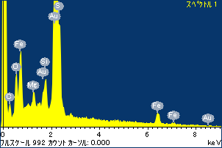

ﾌﾟﾛｼﾞｪｸﾄ : ﾌﾟﾛｼﾞｪｸﾄ 1

ｵｰﾅｰ : Administrator

領域 分析領域 1

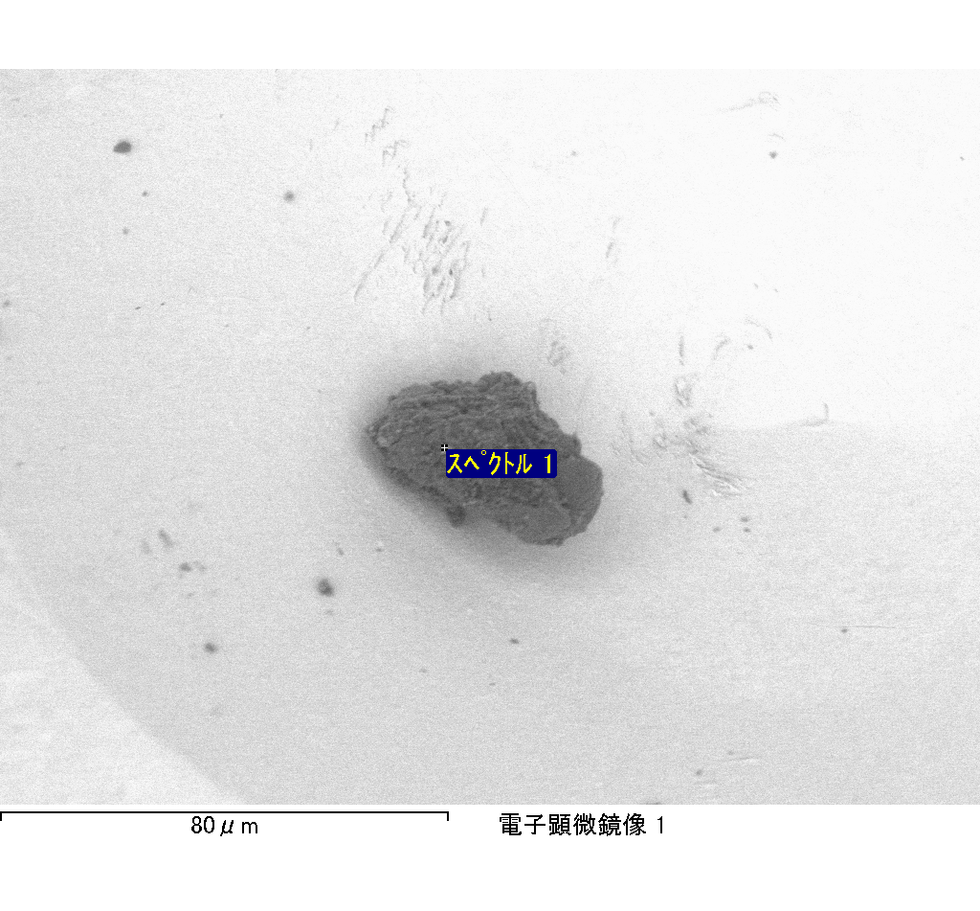

ｽﾍﾟｸﾄﾙ処理 :

省略されたﾋﾟｰｸはありません

処理ｵﾌﾟｼｮﾝ : 酸素 ｽﾄｲｷｵﾒﾄﾘ (ﾉｰﾏﾗｲｽﾞ)

繰り返し回数 = 2

ｽﾀﾝﾀﾞｰﾄﾞ :

Na Albite 1999/06/01

Mg MgO 1999/06/01

Al Al2O3 1999/06/01

Si SiO2 1999/06/01

P GaP 1999/06/01

S FeS2 1999/06/01

K MAD-10 Feldspar 1999/06/01

Ca Wollastonite 1999/06/01

Cr Cr 1999/06/01

Mn Mn 1999/06/01

Fe Fe 1999/06/01

Ni Ni 1999/06/01

|  |  |  |  |  |  |
| --- | --- | --- | --- | --- | --- |
| 元素 | 質量濃度 | 原子数 | 化合物 | 化学式 |  |
|  | [%] | 濃度[%] | 濃度[%] |  |  |
| Na K | -192.91 | -67.69 | -260.03 | Na2O |  |
| Mg K | -112.76 | -37.42 | -186.97 | MgO |  |
| Al K | -273.00 | -81.62 | -515.81 | Al2O3 |  |
| Si K | -992.86 | -285.17 | -2124.02 | SiO2 |  |
| P K | 873.48 | 227.48 | 2001.42 | P2O5 |  |
| S K | 633.84 | 159.46 | 1582.65 | SO3 |  |
| K K | -27.03 | -5.58 | -32.56 | K2O |  |
| Ca K | -101.82 | -20.49 | -142.47 | CaO |  |
| Cr K | 2.06 | 0.32 | 3.00 | Cr2O3 |  |
| Mn K | -55.56 | -8.16 | -71.74 | MnO |  |
| Fe K | -12.07 | -1.74 | -15.52 | FeO |  |
| Ni K | -108.40 | -14.89 | -137.94 | NiO |  |
| O | 467.04 | 235.49 |  |  |  |
| ﾄｰﾀﾙ | 100.00 |  |  |  |  |

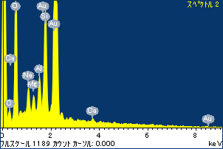

ﾌﾟﾛｼﾞｪｸﾄ : ﾌﾟﾛｼﾞｪｸﾄ 1

ｵｰﾅｰ : Administrator

領域 分析領域 1

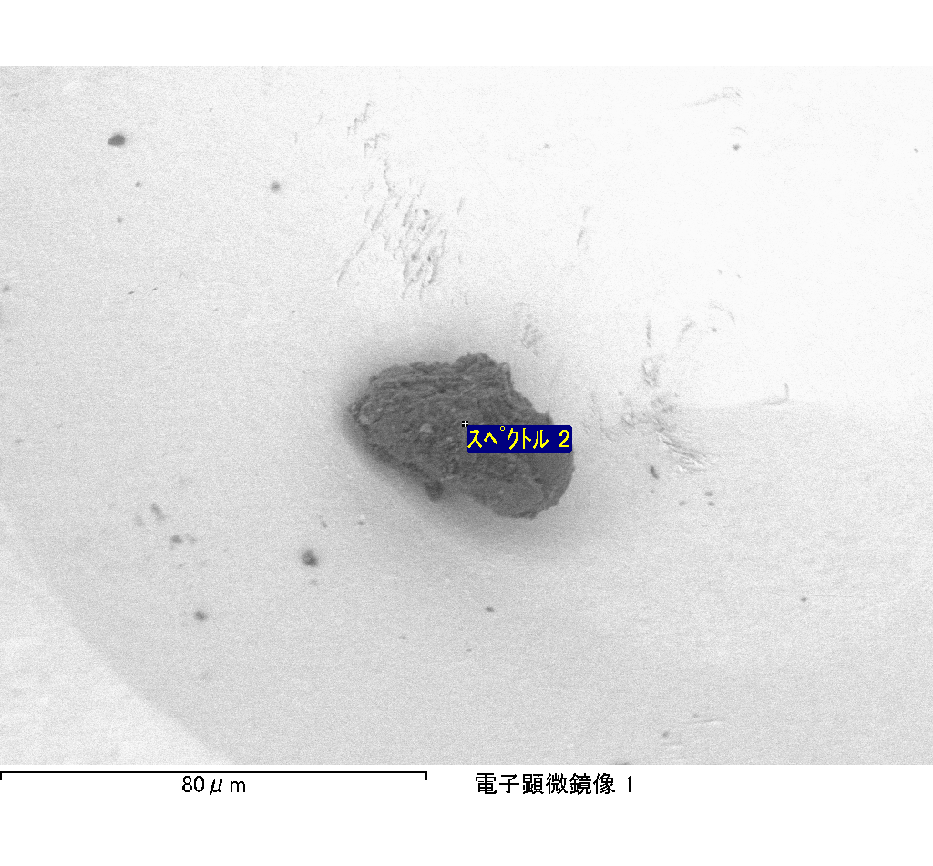

ｽﾍﾟｸﾄﾙﾗﾍﾞﾙ: ｽﾍﾟｸﾄﾙ 2

ﾗｲﾌﾞﾀｲﾑ 120.0 s

収集ｼﾞｵﾒﾄﾘ[度] :

試料傾斜角 = 0.0

方位角 = 0.0

ｴﾚﾍﾞｰｼｮﾝ = 30.0

加速電圧 = 10.00 kV

ｽﾍﾟｸﾄﾙ全ｶｳﾝﾄ数 = 190702

|  |  |  |  |
| --- | --- | --- | --- |
| ｻﾝﾌﾟﾙﾃﾞｰﾀ : | ｴﾈﾙｷﾞｰ[eV] | 分解能[eV] | ｶｳﾝﾄ数 |
| ｽﾄﾛｰﾌﾞ : | 3.8 | 51.87 | 1194642 |
|  |  |  |  |

定量最適化がおこなわれていません

ｽﾍﾟｸﾄﾙﾗﾍﾞﾙ: ｽﾍﾟｸﾄﾙ 3

ﾗｲﾌﾞﾀｲﾑ 120.0 s

収集ｼﾞｵﾒﾄﾘ[度] :

試料傾斜角 = 0.0

方位角 = 0.0

ｴﾚﾍﾞｰｼｮﾝ = 30.0

加速電圧 = 10.00 kV

ｽﾍﾟｸﾄﾙ全ｶｳﾝﾄ数 = 190852

|  |  |  |  |
| --- | --- | --- | --- |
| ｻﾝﾌﾟﾙﾃﾞｰﾀ : | ｴﾈﾙｷﾞｰ[eV] | 分解能[eV] | ｶｳﾝﾄ数 |
| ｽﾄﾛｰﾌﾞ : | 3.8 | 51.87 | 1195651 |
|  |  |  |  |

定量最適化がおこなわれていません

ｽﾍﾟｸﾄﾙ処理 :

省略されたﾋﾟｰｸはありません

処理ｵﾌﾟｼｮﾝ : 酸素 ｽﾄｲｷｵﾒﾄﾘ (ﾉｰﾏﾗｲｽﾞ)

繰り返し回数 = 2

ｽﾀﾝﾀﾞｰﾄﾞ :

Na Albite 1999/06/01

Mg MgO 1999/06/01

Al Al2O3 1999/06/01

Si SiO2 1999/06/01

P GaP 1999/06/01

S FeS2 1999/06/01

K MAD-10 Feldspar 1999/06/01

Ca Wollastonite 1999/06/01

Cr Cr 1999/06/01

Mn Mn 1999/06/01

Fe Fe 1999/06/01

Ni Ni 1999/06/01

|  |  |  |  |  |  |
| --- | --- | --- | --- | --- | --- |
| 元素 | 質量濃度 | 原子数 | 化合物 | 化学式 |  |
|  | [%] | 濃度[%] | 濃度[%] |  |  |
| Na K | -9.44 | -2.66 | -12.73 | Na2O |  |
| Mg K | -518.84 | -138.05 | -860.27 | MgO |  |
| Al K | -2.40 | -0.58 | -4.54 | Al2O3 |  |
| Si K | -429.22 | -98.86 | -918.23 | SiO2 |  |
| P K | 547.86 | 114.42 | 1255.31 | P2O5 |  |
| S K | 452.08 | 91.21 | 1128.81 | SO3 |  |
| K K | 4.96 | 0.82 | 5.98 | K2O |  |
| Ca K | -17.01 | -2.75 | -23.80 | CaO |  |
| Cr K | 29.82 | 3.71 | 43.59 | Cr2O3 |  |
| Mn K | -40.24 | -4.74 | -51.96 | MnO |  |
| Fe K | -303.10 | -35.11 | -389.94 | FeO |  |
| Ni K | -56.76 | -6.25 | -72.23 | NiO |  |
| O | 442.30 | 178.83 |  |  |  |
| ﾄｰﾀﾙ | 100.00 |  |  |  |  |

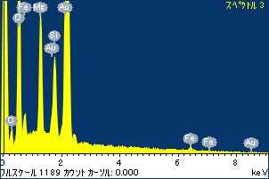

ﾌﾟﾛｼﾞｪｸﾄ : ﾌﾟﾛｼﾞｪｸﾄ 1

ｵｰﾅｰ : Administrator

領域 分析領域 1

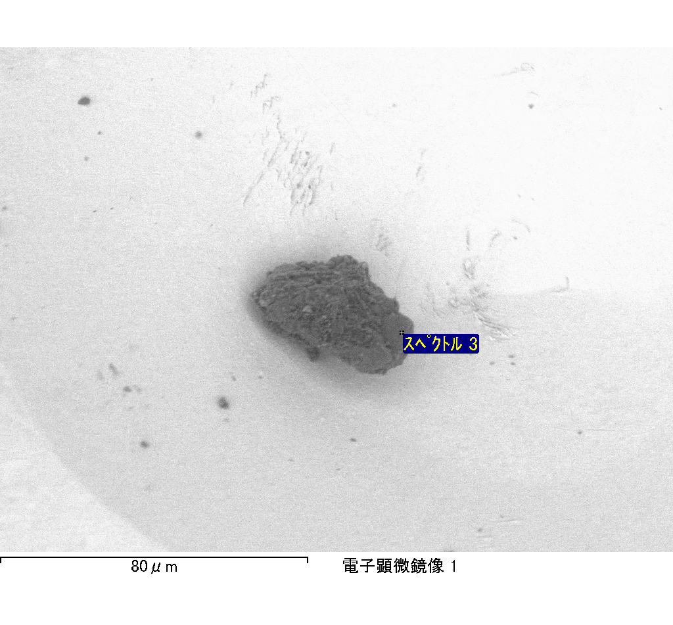

ｽﾍﾟｸﾄﾙ処理 :

省略されたﾋﾟｰｸはありません

処理ｵﾌﾟｼｮﾝ : 酸素 ｽﾄｲｷｵﾒﾄﾘ (ﾉｰﾏﾗｲｽﾞ)

繰り返し回数 = 2

ｽﾀﾝﾀﾞｰﾄﾞ :

Na Albite 1999/06/01

Mg MgO 1999/06/01

Al Al2O3 1999/06/01

Si SiO2 1999/06/01

P GaP 1999/06/01

S FeS2 1999/06/01

K MAD-10 Feldspar 1999/06/01

Ca Wollastonite 1999/06/01

Cr Cr 1999/06/01

Mn Mn 1999/06/01

Fe Fe 1999/06/01

Ni Ni 1999/06/01

|  |  |  |  |  |  |
| --- | --- | --- | --- | --- | --- |
| 元素 | 質量濃度 | 原子数 | 化合物 | 化学式 |  |
|  | [%] | 濃度[%] | 濃度[%] |  |  |
| Na K | 19.30 | -15.29 | 26.02 | Na2O |  |
| Mg K | 370.78 | -277.68 | 614.77 | MgO |  |
| Al K | 34.17 | -23.06 | 64.56 | Al2O3 |  |
| Si K | 399.97 | -259.29 | 855.64 | SiO2 |  |
| P K | -444.87 | 261.52 | -1019.35 | P2O5 |  |
| S K | -371.78 | 211.12 | -928.30 | SO3 |  |
| K K | 10.57 | -4.92 | 12.73 | K2O |  |
| Ca K | -4.19 | 1.90 | -5.86 | CaO |  |
| Cr K | -4.60 | 1.61 | -6.72 | Cr2O3 |  |
| Mn K | 50.14 | -16.62 | 64.74 | MnO |  |
| Fe K | 303.57 | -98.97 | 390.53 | FeO |  |
| Ni K | 24.54 | -7.61 | 31.23 | NiO |  |
| O | -287.59 | 327.30 |  |  |  |
| ﾄｰﾀﾙ | 100.00 |  |  |  |  |

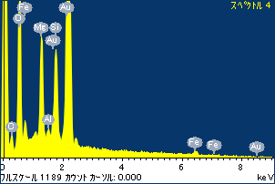

ﾌﾟﾛｼﾞｪｸﾄ : ﾌﾟﾛｼﾞｪｸﾄ 1

ｵｰﾅｰ : Administrator

領域 分析領域 1

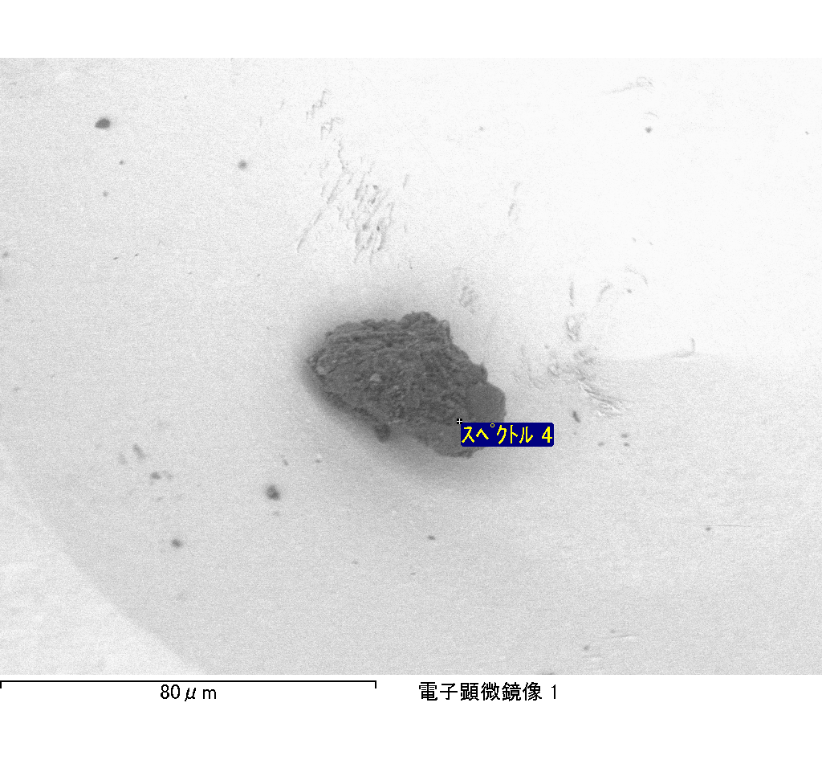

ｽﾍﾟｸﾄﾙﾗﾍﾞﾙ: ｽﾍﾟｸﾄﾙ 4

ﾗｲﾌﾞﾀｲﾑ 120.0 s

収集ｼﾞｵﾒﾄﾘ[度] :

試料傾斜角 = 0.0

方位角 = 0.0

ｴﾚﾍﾞｰｼｮﾝ = 30.0

加速電圧 = 10.00 kV

ｽﾍﾟｸﾄﾙ全ｶｳﾝﾄ数 = 191259

|  |  |  |  |
| --- | --- | --- | --- |
| ｻﾝﾌﾟﾙﾃﾞｰﾀ : | ｴﾈﾙｷﾞｰ[eV] | 分解能[eV] | ｶｳﾝﾄ数 |
| ｽﾄﾛｰﾌﾞ : | 3.8 | 51.89 | 1196376 |
|  |  |  |  |

定量最適化がおこなわれていません

ｽﾍﾟｸﾄﾙ処理 :

省略されたﾋﾟｰｸはありません

処理ｵﾌﾟｼｮﾝ : 酸素 ｽﾄｲｷｵﾒﾄﾘ (ﾉｰﾏﾗｲｽﾞ)

繰り返し回数 = 2

ｽﾀﾝﾀﾞｰﾄﾞ :

Na Albite 1999/06/01

Mg MgO 1999/06/01

Al Al2O3 1999/06/01

Si SiO2 1999/06/01

P GaP 1999/06/01

S FeS2 1999/06/01

K MAD-10 Feldspar 1999/06/01

Ca Wollastonite 1999/06/01

Cr Cr 1999/06/01

Mn Mn 1999/06/01

Fe Fe 1999/06/01

Ni Ni 1999/06/01

|  |  |  |  |  |  |
| --- | --- | --- | --- | --- | --- |
| 元素 | 質量濃度 | 原子数 | 化合物 | 化学式 |  |
|  | [%] | 濃度[%] | 濃度[%] |  |  |
| Na K | -1.91 | 17.12 | -2.58 | Na2O |  |
| Mg K | 165.56 | -1400.72 | 274.51 | MgO |  |
| Al K | 2.13 | -16.23 | 4.02 | Al2O3 |  |
| Si K | 144.78 | -1060.29 | 309.72 | SiO2 |  |
| P K | -170.05 | 1129.27 | -389.64 | P2O5 |  |
| S K | -139.70 | 896.19 | -348.82 | SO3 |  |
| K K | 7.45 | -39.20 | 8.98 | K2O |  |
| Ca K | -0.18 | 0.94 | -0.26 | CaO |  |
| Cr K | -0.24 | 0.94 | -0.35 | Cr2O3 |  |
| Mn K | -8.73 | 32.68 | -11.27 | MnO |  |
| Fe K | 151.73 | -558.82 | 195.19 | FeO |  |
| Ni K | 47.54 | -166.55 | 60.49 | NiO |  |
| O | -98.37 | 1264.69 |  |  |  |
| ﾄｰﾀﾙ | 100.00 |  |  |  |  |

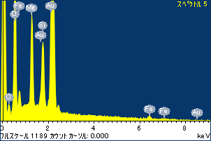

ﾌﾟﾛｼﾞｪｸﾄ : ﾌﾟﾛｼﾞｪｸﾄ 1

ｵｰﾅｰ : Administrator

領域 分析領域 1

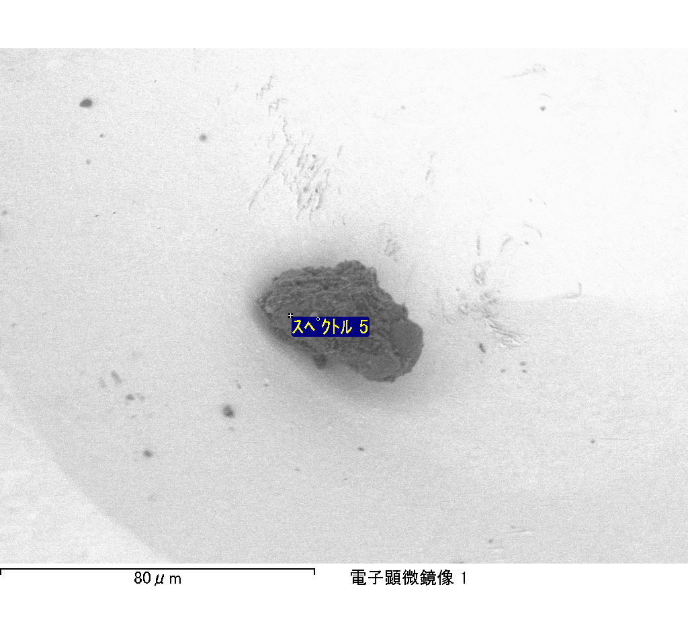

ｽﾍﾟｸﾄﾙﾗﾍﾞﾙ: ｽﾍﾟｸﾄﾙ 5

ﾗｲﾌﾞﾀｲﾑ 120.0 s

収集ｼﾞｵﾒﾄﾘ[度] :

試料傾斜角 = 0.0

方位角 = 0.0

ｴﾚﾍﾞｰｼｮﾝ = 30.0

加速電圧 = 10.00 kV

ｽﾍﾟｸﾄﾙ全ｶｳﾝﾄ数 = 189526

|  |  |  |  |
| --- | --- | --- | --- |
| ｻﾝﾌﾟﾙﾃﾞｰﾀ : | ｴﾈﾙｷﾞｰ[eV] | 分解能[eV] | ｶｳﾝﾄ数 |
| ｽﾄﾛｰﾌﾞ : | 3.8 | 51.89 | 1196410 |
|  |  |  |  |

定量最適化がおこなわれていません

ｽﾍﾟｸﾄﾙﾗﾍﾞﾙ: ｽﾍﾟｸﾄﾙ 6

ﾗｲﾌﾞﾀｲﾑ 120.0 s

収集ｼﾞｵﾒﾄﾘ[度] :

試料傾斜角 = 0.0

方位角 = 0.0

ｴﾚﾍﾞｰｼｮﾝ = 30.0

加速電圧 = 10.00 kV

ｽﾍﾟｸﾄﾙ全ｶｳﾝﾄ数 = 196029

|  |  |  |  |
| --- | --- | --- | --- |
| ｻﾝﾌﾟﾙﾃﾞｰﾀ : | ｴﾈﾙｷﾞｰ[eV] | 分解能[eV] | ｶｳﾝﾄ数 |
| ｽﾄﾛｰﾌﾞ : | 3.8 | 51.88 | 1195997 |
|  |  |  |  |

定量最適化がおこなわれていません

ｽﾍﾟｸﾄﾙ処理 :

省略されたﾋﾟｰｸはありません

処理ｵﾌﾟｼｮﾝ : 酸素 ｽﾄｲｷｵﾒﾄﾘ (ﾉｰﾏﾗｲｽﾞ)

繰り返し回数 = 2

ｽﾀﾝﾀﾞｰﾄﾞ :

Na Albite 1999/06/01

Mg MgO 1999/06/01

Al Al2O3 1999/06/01

Si SiO2 1999/06/01

P GaP 1999/06/01

S FeS2 1999/06/01

K MAD-10 Feldspar 1999/06/01

Ca Wollastonite 1999/06/01

Cr Cr 1999/06/01

Mn Mn 1999/06/01

Fe Fe 1999/06/01

Ni Ni 1999/06/01

|  |  |  |  |  |  |
| --- | --- | --- | --- | --- | --- |
| 元素 | 質量濃度 | 原子数 | 化合物 | 化学式 |  |
|  | [%] | 濃度[%] | 濃度[%] |  |  |
| Na K | -2.13 | -1.12 | -2.87 | Na2O |  |
| Mg K | -144.54 | -71.73 | -239.66 | MgO |  |
| Al K | -2.70 | -1.21 | -5.10 | Al2O3 |  |
| Si K | -119.54 | -51.35 | -255.73 | SiO2 |  |
| P K | 179.04 | 69.74 | 410.23 | P2O5 |  |
| S K | 140.28 | 52.79 | 350.26 | SO3 |  |
| K K | -2.89 | -0.89 | -3.48 | K2O |  |
| Ca K | -0.39 | -0.12 | -0.55 | CaO |  |
| Cr K | 3.85 | 0.89 | 5.63 | Cr2O3 |  |
| Mn K | -10.50 | -2.31 | -13.56 | MnO |  |
| Fe K | -131.44 | -28.40 | -169.09 | FeO |  |
| Ni K | 18.79 | 3.86 | 23.91 | NiO |  |
| O | 172.17 | 129.84 |  |  |  |
| ﾄｰﾀﾙ | 100.00 |  |  |  |  |

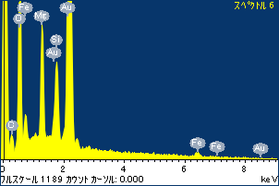

ﾌﾟﾛｼﾞｪｸﾄ : ﾌﾟﾛｼﾞｪｸﾄ 1

ｵｰﾅｰ : Administrator

領域 分析領域 1

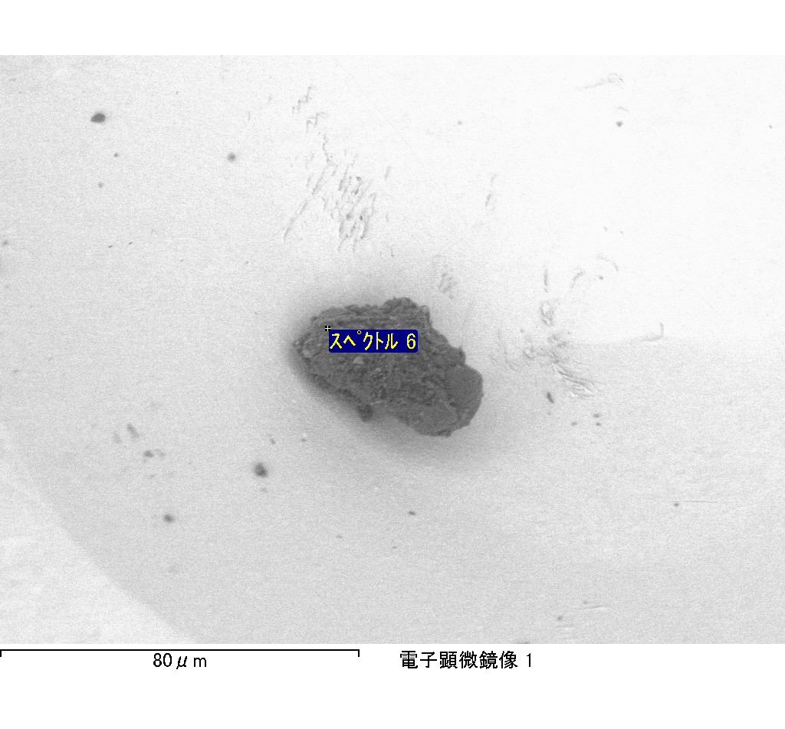

ｽﾍﾟｸﾄﾙﾗﾍﾞﾙ: ｽﾍﾟｸﾄﾙ 7

ﾗｲﾌﾞﾀｲﾑ 120.0 s

収集ｼﾞｵﾒﾄﾘ[度] :

試料傾斜角 = 0.0

方位角 = 0.0

ｴﾚﾍﾞｰｼｮﾝ = 30.0

加速電圧 = 10.00 kV

ｽﾍﾟｸﾄﾙ全ｶｳﾝﾄ数 = 196307

|  |  |  |  |
| --- | --- | --- | --- |
| ｻﾝﾌﾟﾙﾃﾞｰﾀ : | ｴﾈﾙｷﾞｰ[eV] | 分解能[eV] | ｶｳﾝﾄ数 |
| ｽﾄﾛｰﾌﾞ : | 3.8 | 51.78 | 1195635 |
|  |  |  |  |

定量最適化がおこなわれていません

ｽﾍﾟｸﾄﾙ処理 :

省略されたﾋﾟｰｸはありません

処理ｵﾌﾟｼｮﾝ : 酸素 ｽﾄｲｷｵﾒﾄﾘ (ﾉｰﾏﾗｲｽﾞ)

繰り返し回数 = 2

ｽﾀﾝﾀﾞｰﾄﾞ :

Na Albite 1999/06/01

Mg MgO 1999/06/01

Al Al2O3 1999/06/01

Si SiO2 1999/06/01

P GaP 1999/06/01

S FeS2 1999/06/01

K MAD-10 Feldspar 1999/06/01

Ca Wollastonite 1999/06/01

Cr Cr 1999/06/01

Mn Mn 1999/06/01

Fe Fe 1999/06/01

Ni Ni 1999/06/01

|  |  |  |  |  |  |
| --- | --- | --- | --- | --- | --- |
| 元素 | 質量濃度 | 原子数 | 化合物 | 化学式 |  |
|  | [%] | 濃度[%] | 濃度[%] |  |  |
| Na K | -2.06 | -0.88 | -2.78 | Na2O |  |
| Mg K | -66.37 | -26.76 | -110.04 | MgO |  |
| Al K | -3.52 | -1.28 | -6.66 | Al2O3 |  |
| Si K | -59.05 | -20.61 | -126.33 | SiO2 |  |
| P K | 174.70 | 55.28 | 400.30 | P2O5 |  |
| S K | 75.23 | 23.00 | 187.84 | SO3 |  |
| K K | 5.07 | 1.27 | 6.11 | K2O |  |
| Ca K | -3.44 | -0.84 | -4.81 | CaO |  |
| Cr K | 4.93 | 0.93 | 7.20 | Cr2O3 |  |
| Mn K | 9.47 | 1.69 | 12.23 | MnO |  |
| Fe K | -187.69 | -32.94 | -241.46 | FeO |  |
| Ni K | -16.98 | -2.83 | -21.60 | NiO |  |
| O | 169.71 | 103.97 |  |  |  |
| ﾄｰﾀﾙ | 100.00 |  |  |  |  |

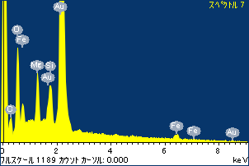

ﾌﾟﾛｼﾞｪｸﾄ : ﾌﾟﾛｼﾞｪｸﾄ 1

ｵｰﾅｰ : Administrator

領域 分析領域 1

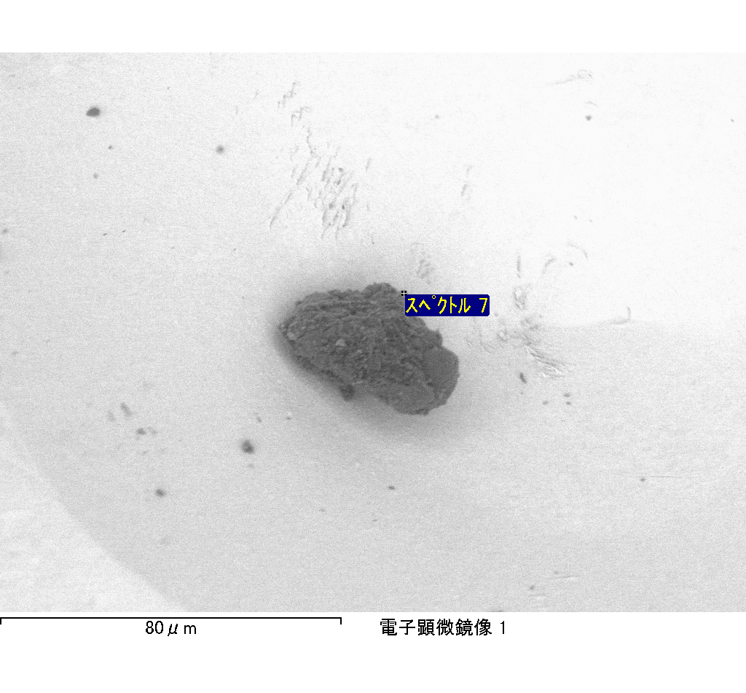

ｽﾍﾟｸﾄﾙﾗﾍﾞﾙ: ｽﾍﾟｸﾄﾙ 8

ﾗｲﾌﾞﾀｲﾑ 120.0 s

収集ｼﾞｵﾒﾄﾘ[度] :

試料傾斜角 = 0.0

方位角 = 0.0

ｴﾚﾍﾞｰｼｮﾝ = 30.0

加速電圧 = 10.00 kV

ｽﾍﾟｸﾄﾙ全ｶｳﾝﾄ数 = 191209

|  |  |  |  |
| --- | --- | --- | --- |
| ｻﾝﾌﾟﾙﾃﾞｰﾀ : | ｴﾈﾙｷﾞｰ[eV] | 分解能[eV] | ｶｳﾝﾄ数 |
| ｽﾄﾛｰﾌﾞ : | 3.8 | 51.92 | 1195289 |
|  |  |  |  |

定量最適化がおこなわれていません

ｽﾍﾟｸﾄﾙ処理 :

省略されたﾋﾟｰｸはありません

処理ｵﾌﾟｼｮﾝ : 酸素 ｽﾄｲｷｵﾒﾄﾘ (ﾉｰﾏﾗｲｽﾞ)

繰り返し回数 = 2

ｽﾀﾝﾀﾞｰﾄﾞ :

Na Albite 1999/06/01

Mg MgO 1999/06/01

Al Al2O3 1999/06/01

Si SiO2 1999/06/01

P GaP 1999/06/01

S FeS2 1999/06/01

K MAD-10 Feldspar 1999/06/01

Ca Wollastonite 1999/06/01

Cr Cr 1999/06/01

Mn Mn 1999/06/01

Fe Fe 1999/06/01

Ni Ni 1999/06/01

|  |  |  |  |  |  |
| --- | --- | --- | --- | --- | --- |
| 元素 | 質量濃度 | 原子数 | 化合物 | 化学式 |  |
|  | [%] | 濃度[%] | 濃度[%] |  |  |
| Na K | 0.03 | 0.06 | 0.03 | Na2O |  |
| Mg K | 6.63 | 14.00 | 11.00 | MgO |  |
| Al K | 1.01 | 1.93 | 1.92 | Al2O3 |  |
| Si K | 6.47 | 11.82 | 13.85 | SiO2 |  |
| P K | -44.31 | -73.36 | -101.52 | P2O5 |  |
| S K | 13.77 | 22.03 | 34.39 | SO3 |  |
| K K | 0.86 | 1.13 | 1.04 | K2O |  |
| Ca K | 0.13 | 0.17 | 0.19 | CaO |  |
| Cr K | -1.90 | -1.88 | -2.78 | Cr2O3 |  |
| Mn K | 2.42 | 2.26 | 3.12 | MnO |  |
| Fe K | 112.66 | 103.45 | 144.94 | FeO |  |
| Ni K | -4.84 | -4.23 | -6.16 | NiO |  |
| O | 7.06 | 22.63 |  |  |  |
| ﾄｰﾀﾙ | 100.00 |  |  |  |  |

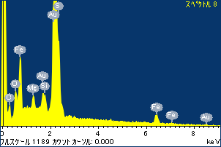

ﾌﾟﾛｼﾞｪｸﾄ : ﾌﾟﾛｼﾞｪｸﾄ 1

ｵｰﾅｰ : Administrator

領域 分析領域 1

